​

(1) AT+BRSF (Bluetooth Retrieve Supported Features)

构造格式：AT+BRSF=<HF侧支持的features>，HF侧将自己支持的features发送给AG侧后，AG端也得将它支持的features通过“+BRSF”发送给HF。

<HF侧支持的features>数据：int值，现在只有前10位有效，因此该features参数的范围是 0~1023。

(2) +BRSF（Bluetooth Retrieve Supported Features）

构造格式：+BRSF: <AG侧支持的features>

<AG侧支持的features>数据：int值，现在只有前12位有效，该features参数的范围是 0~4095。

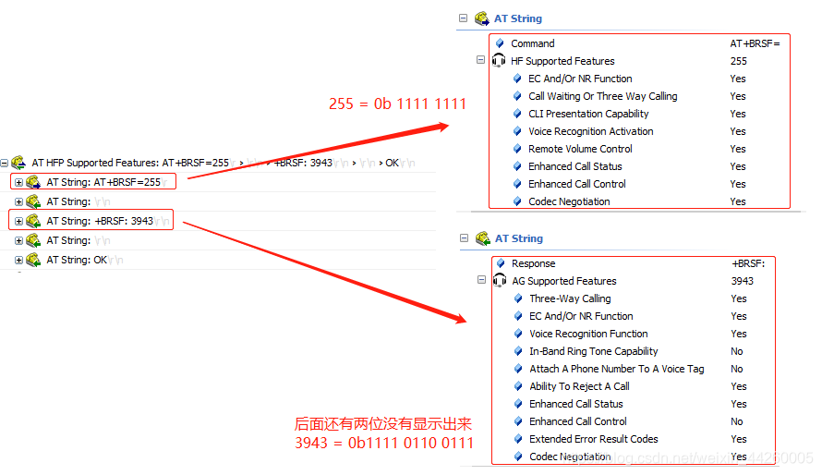

 (3) AT+BAC（Bluetooth Available Codecs）

构造格式: AT+BAC=[< u1 >[,< u2 >[,…[,< un >]]]] (u1、u2是编码方式编号)，HF侧告知AG侧支持哪些编码方式，CVSD和mSBC是强制要支持的。

该指令发送的前提条件是在BRSF交互中的双方都支持编码协商（Codec Negotiation）

(4) AT+CIND（Standard indicator update AT command）

AT+CIND=？测试指令，HF获取AG侧支持的指示器索引值和范围。在发送其他关于指示器的相关指令（AT+CIND? 或 AT_CMER）前，该命令至少请求一次。

AT+CIND? 读指令，HF读取AG侧当前的指示器各个值。

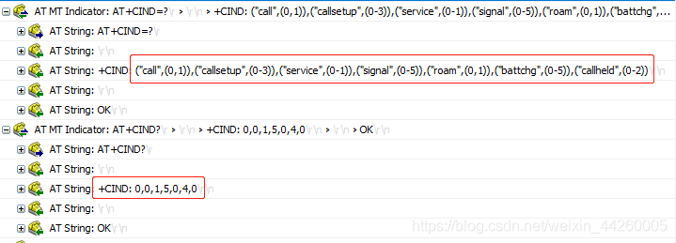

(5) +CIEV（Standard “indicator events reporting” unsolicited result code）

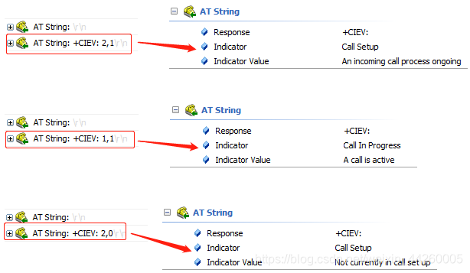

构造格式：+CIEV: < ind >,< value >，指示当前的电话状态，< ind >参数只有在“AT+CIND=?”中定义的指示器才有效，并且第一个指示器的索引值是1。这样CIEV指令中的指示器索引值就会和CIND中定义的指示器索引值相差1（因为CIND中定义的指示器索引值是按照顺序从0开始保存的），这个需要区分开

 HFP通讯首先要建立HFP连接，HFP连接可以由HF端发起，也可以由AG端发起。而且从上面的架构图可以看出，HFP是建立在RFCOMM协议层之上的，所以建立HFP连接的前提是RFCOMM层已经建立起连接。

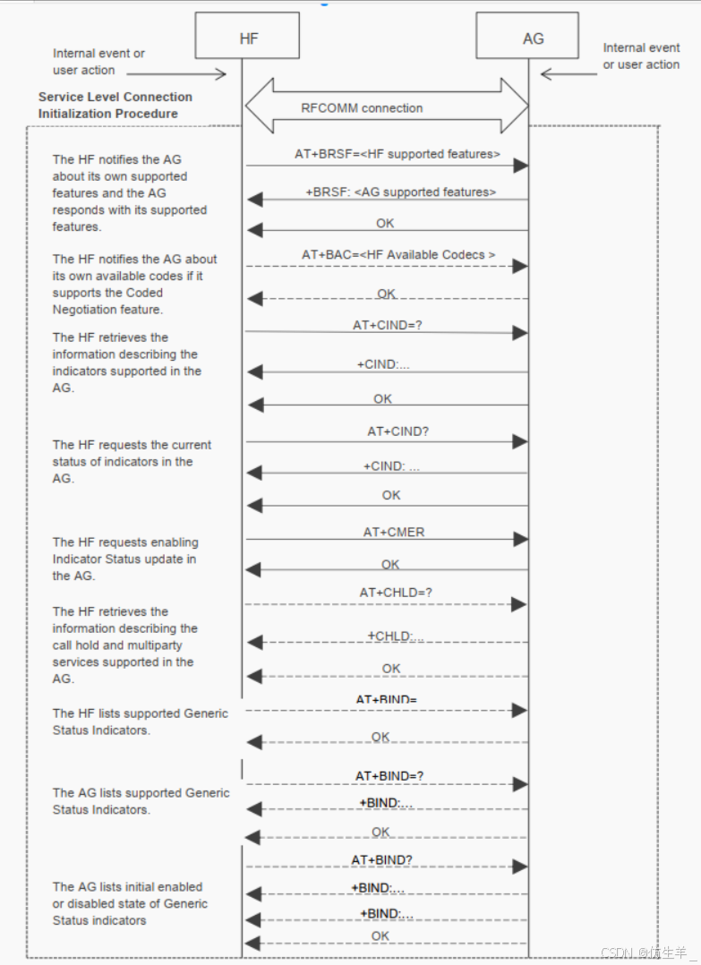​编辑

●步骤一：双方建立HFP连接后，HF端发送AT+BRSF=<HF supported features> 指令，AG 会回复+BRSF=<AG supported features> ，此命令就是用于 HF 和 AG 互相告知对方支持的特性。

●步骤二：根据双方上面交换的特性，如果 HF 和 AG 都支持 BRSF 中的 Codec negotiation ，则HF发送AT+BAC=<HF available codecs> 命令告知AG， 自己支持的 codec是CVSD 编码还是 SBC编码，CVSD编码是窄带通话NBS，采样率是8KHz， SBC为宽带通话WBS，采样率为16KHz。

●步骤三： 双方交换完编码后，HF端发送 AT+CIND=? 问 询 支 持 的 indicators( 包括service/call/callsetup/callheld/signal/roam/ battchg)的 index ，AG返回支持的 indicators，以及对应的index， HF端解析收到的数据。解析后，HF发送 AT+CIND?问询各个 indicators 的 status ， AG端返回所有的indicators的status。

●步骤四： HF可以发送AT+CMER 命令来使能（或关闭）各个indicators，发送该命令后，如果某一个indicator有变化，那么AG就会发送+CIEV指令来告知HF端。

●步骤五： 以上命令发送完成后，如果双方都支持三方通话特性，则HF端发送 AT+CHLD= ? 来查询手机三方通话的支持的具体特性都有哪些。

●如果 HF & AG 都支持 HF Indicators 的 feature,那么 ：

○HF 发送 AT+BIND=<HF supported HF indicators>来告知 AG 支持那些 indicator

○发送 AT+BIND=?问询 AG 支持哪些 indicator

○发送 AT+BIND?问询 AG 哪些 indicator 是 enable 的

○发送 AT+BIEV 来使能某一个 indicator

​